徵求領用空氣過濾器/清淨機(財產編號110-3012004-0014-0000001，採購日期097/12/17)，已逾使用年限(使用年限3年)，徵求領用。
公告期日：110年9月8日起至110年10月8日止
※有需求單位請於106/10/12(星期二) 前，電洽機械系統副研究員俞君俠(分機:3321)，若無人領用，將逕行辦理報廢。
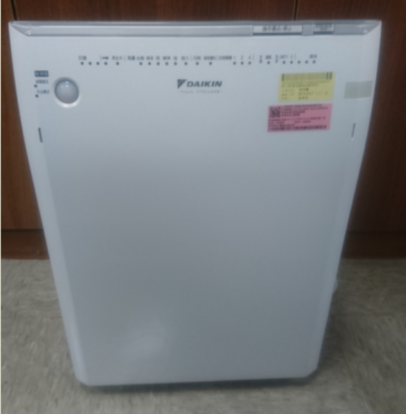

空氣過濾器/清淨機使用時間過久，已失去原有效能，故擬徵求領用。若無人領用，將逕行辦理報廢。

